Config server di VM sesuaikan ip dengan laptop yang sudah diubah jaringan menjadi bridge

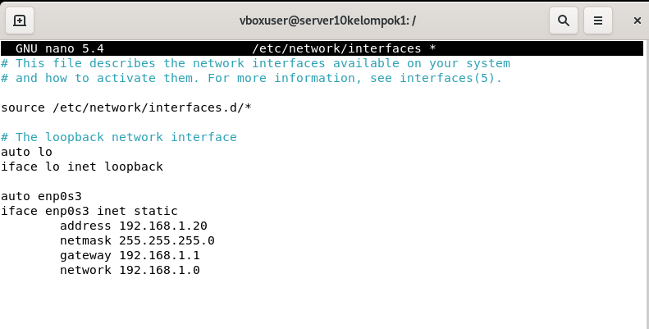

Siapkan FQDN diserver dengan perintah sudo hostnamectl set-hostname server10kelompok1.takehome.com



Kemudian edit file /etc/hosts menggunakan perintah sudo nano /etc/hosts, tambahkan ip address server dan nama untuk user VM

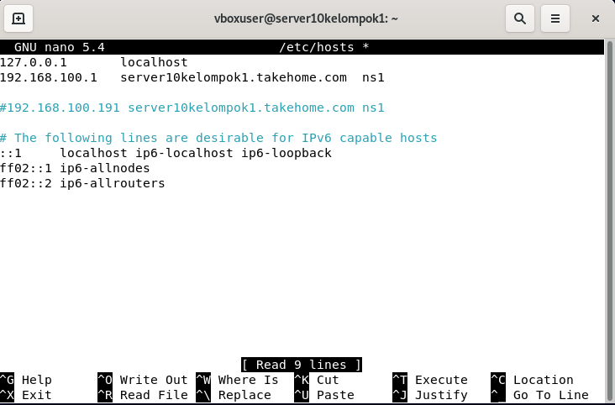

Jika sudah ketikan perintah sudo hostname -f untuk melihat hasilnya



Setelah itu, instal paket Bind menggunakan perintah sudo apt install bind9 bind9utils bind9-doc dnsutils. masukan Y untuk mengkonfirmasi instalasi dan tekan ENTER untuk melanjutkan. Dan instalasi akan dimulai.

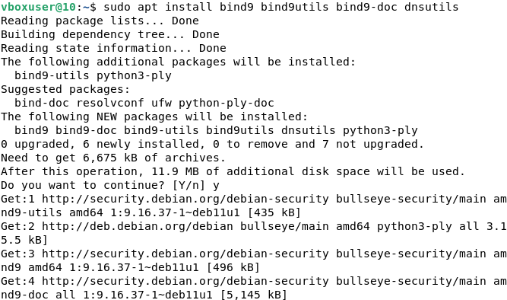

Kemudian edit konfigurasi dengan perintah sudo nano /etc/default/named, pada baris options tambahkan “-4” karena akan menjalankan bind dengan IPv4

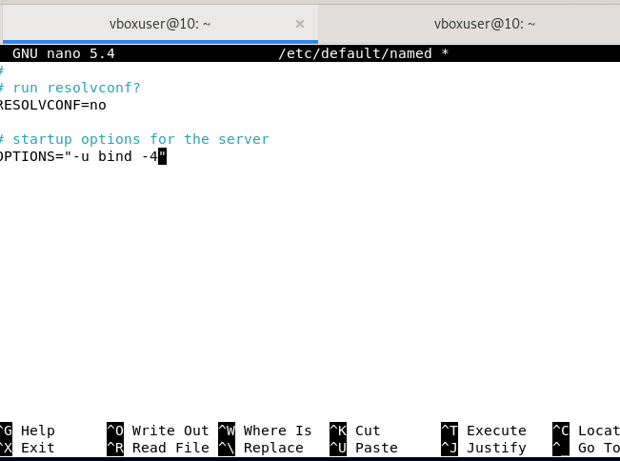

Kemudian jalan kan perintah sudi systemctl1 restart named untuk memulai ulang layanan Bind dan perintah sudo systemctl1 status named untuk periksa dan verifikasi layanan bind

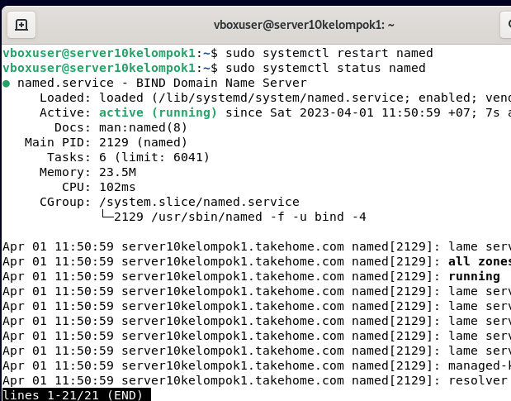

Kemudian jalankan perintah sudo nano /etc/bind/named.conf.options, ubah pada bagian forwarders

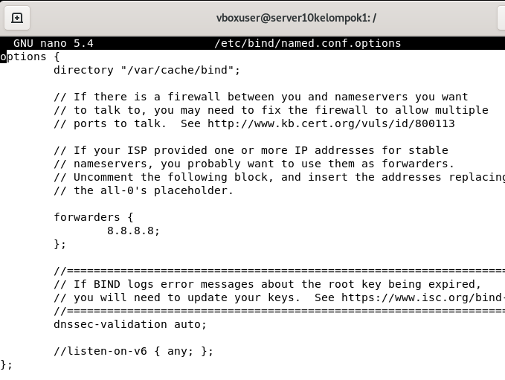

Menyiapkan Zona

Edit difile named.local dengan perintah sudo nano /etc/bind/named.conf.local

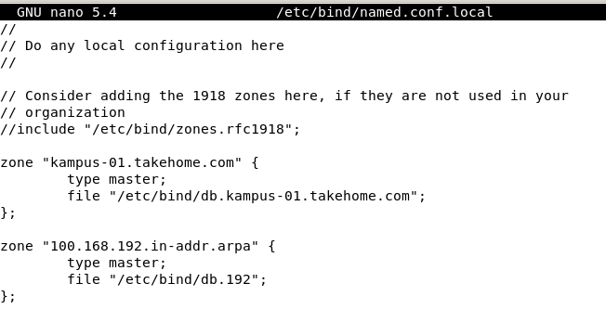

Kemudian pindahkan isi file seperti berikut



Jika sudah kita ubah file db.kampus-01.takehome.com untuk menambahkan seperti dibawah



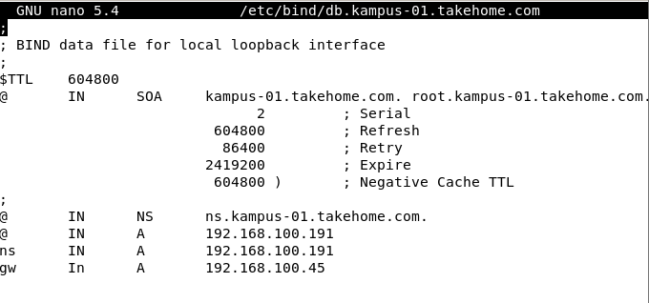

Kemudian pada file konfigurasi reverse zone akan menmindahkan isi file nya dengan perintah berikut





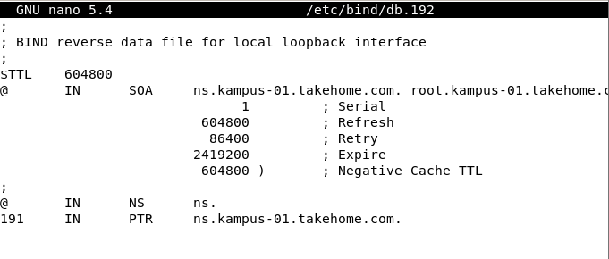

Testing

